//Q1:) Write a C program to print "Hello World".

#include <stdio.h>

void main(){

   printf("\"Hello World\"");

}

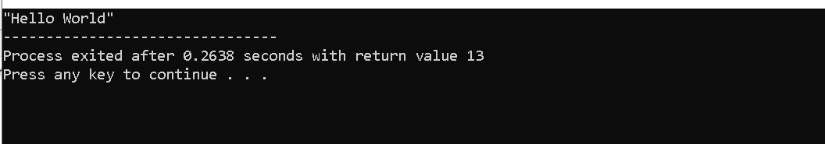

//Q2:) Write a program to print the summation of two numbers.

#include <stdio.h>

void main(){

  int a=0 , b=0;

  printf("Enter two numbers:\t");

  scanf("%d%d",&a,&b);

  printf("\nThe summation of two numbers is: %d\n", a+b);

}

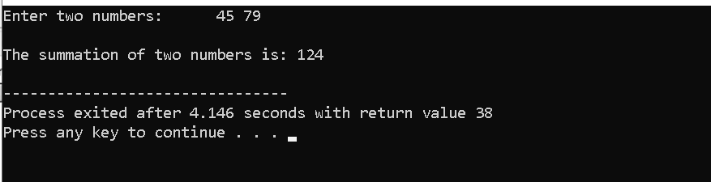

//Q3:)Write a program to take an int and char input from keyboard & print them

#include <stdio.h>

void main(){

int num=0;

char c='\0';

 printf("Enter a number & a character: ");

 scanf("%d\n", &num);

 scanf("%c", &c);

 printf("\nThe input number is %d", num);

 printf("\nThe input character is %c", c);

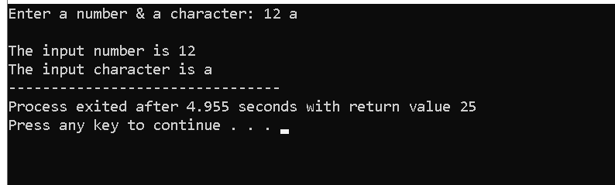}

//Q4:)Write a C program to perform calculation on two input numbers.

  #include <stdio.h>

  void main(){

  int a=0, b=0;

  printf("Enter two numbers: ");

  scanf("%d%d",&a,&b);

  printf("a + b = %d", a+b);

  printf("\na - b = %d", a-b);

  printf("\na * b = %d", a*b);

  printf("\na / b = %d", a/b);

  printf("\na %% b = %d", a%b);

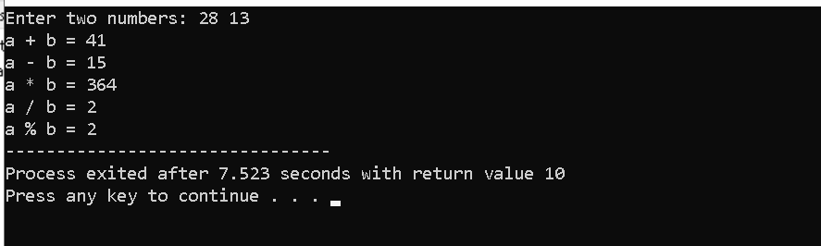  }

//Q5:) write a program to print the sum of digits of a three digits number.

#include <stdio.h>

void main(){

int num=123 , d3_sum=0;

printf("\nLet, the three digit be %d", num);

d3_sum += num%10;

num /= 10;

d3_sum += num%10;

num /= 10;

d3_sum += num;

printf("\nThe sum of the digits of the three digit numbers is %d", d3_sum);

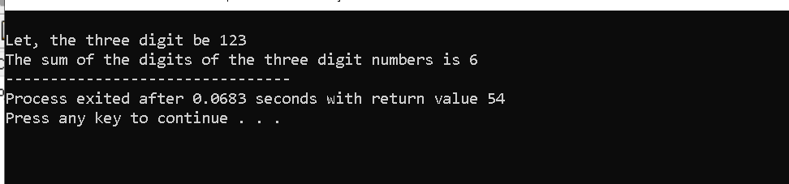}

//Q6:) Write a program to print the ASCII value of a character variable.

#include <stdio.h>

void main(){

char a='\0';

printf("Enter a character:\t");

scanf("%c",&a);

printf("The ASCII of the input character is %d", (int)a);

}

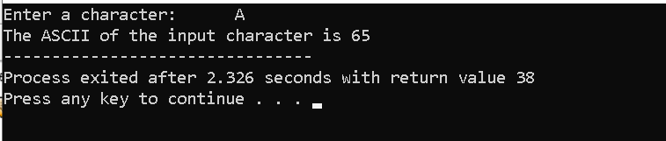

­

//Q7:) Write a C program to calculate the area of a rectangle.

#include <stdio.h>

void main(){

float l=0 , b=0;

printf("Enter the length & breadth of a rectangle: ");

scanf("%f%f",&l,&b);

printf("\nThe Area of the Rectangle is %0.2f sq. units.", l*b);

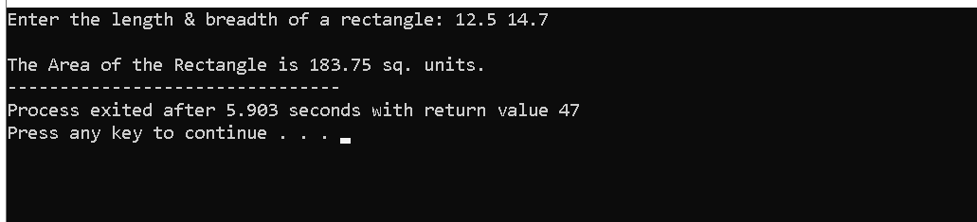}

//Q8:) Write a C program to calculate the area of the circle.

#include <stdio.h>

void main(){

float radius= 0;

printf("Enter the radius of the Circle:\t");

scanf("%f",&radius);

printf("\nThe area of the of the circle is %0.2f sq. units.", 3.14 * radius * radius);

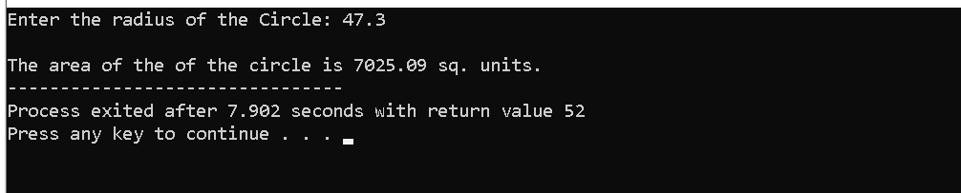}

//Q9:) Write a C program to convert the temp from Fahrenheit to Centigrade.

#include <stdio.h>

void main(){

  printf("Enter the temperature in Celscius: ");

  double C=0.0;

  scanf("%lf", &C);

  double F= 9.0/5.0 * C + 32;

  printf("The temperature in Fahrenheit is %g\n", F);

}

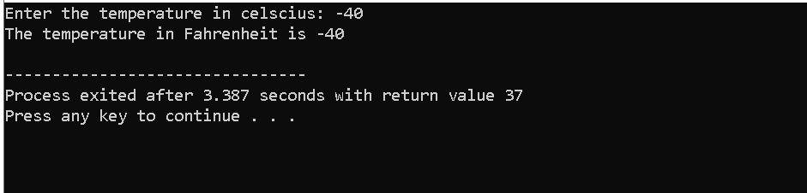

//Q10:)Write a C program to Calculate the Gross salary, DA (20%),

 HRA (10%) on the basis of Basic salary.

#include <stdio.h>

void main(){

  printf("Enter the Basic Salary: Rs.");

  float basic_salary=0;

  scanf("%f", &basic_salary);

  float DA = basic_salary/5;

  float HRA = basic_salary/10;

  float Gross_salary = basic_salary + DA + HRA;

  printf("\nGross Salary = Rs.%0.2f", Gross_salary);

  printf("\nDearness Allowance amount = Rs.%0.2f", DA);

  printf("\nHouse Rent Allowance = Rs.%0.2f", HRA);

}

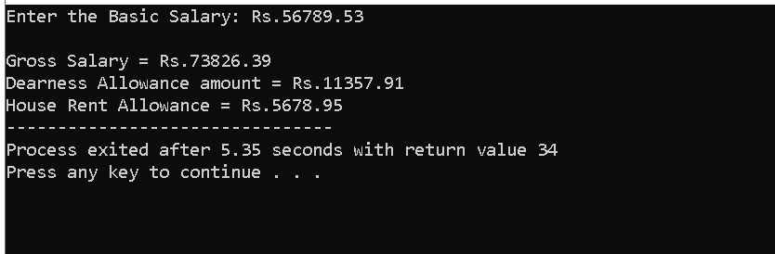

**OVER**